[蚌埠医学院第一附属医院王丽华2024年Scientific Reports 论文被关注](https://mp.weixin.qq.com/s?__biz=MzkyODUyMDc5MQ==&mid=2247500407&idx=5&sn=f79d1a5f054145acf81a562f4bc31098&chksm=c3198357be98e3c26ce44a21d2def8bddabf93b46dede7e31f77c867a8824aff194bcc4a2e87&scene=126&sessionid=1743525816)

[天眼学术](javascript:void(0);)2025-03-28 00:05:20湖南

《Scientific Reports 》 2024 Sep 30;14(1):22646.

doi: 10.1038/s41598-024-72506-9.

#1**Sholto David**于2025年3月发表评论

图4和图5：标记为显示不同治疗条件的图像之间出乎意料的相似性。请作者核实并发表意见？我添加了红色矩形来显示我的意思。

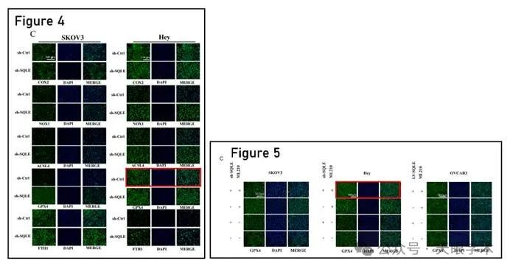

衔接：

https://pubmed.ncbi.nlm.nih.gov/39349544/

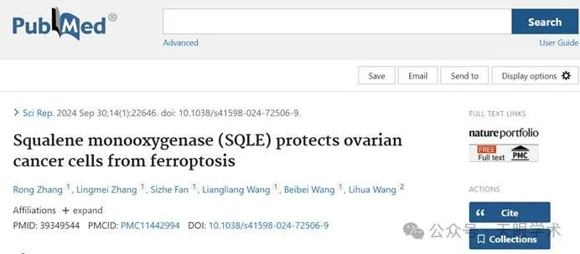

作者简介：

王丽华，女，蚌埠医学院第一附属医院肿瘤妇科，主任医师，讲师。从事肿瘤妇科临床、教学及科研工作10余年，擅长宫颈癌、子宫内膜癌、卵巢癌等妇科肿瘤的临床诊断和手术、放疗、化疗等综合治疗, 2009年曾到中科院肿瘤医院进修学习妇科肿瘤放射综合治疗，对妇科肿瘤的放射治疗包括普通放疗及精确放疗熟练操作，使病人得到个体化治疗。

评论衔接：

https://pubpeer.com/publications/4EC7423288A944C601DE0FCC8C1621#1

免责声明：

本报道中的信息均来源于学术网站及已公开资料，我们对其准确性及完整性不做任何保证。如果有任何纰漏或不实之处，请通过QQ 642007239与我们联系。